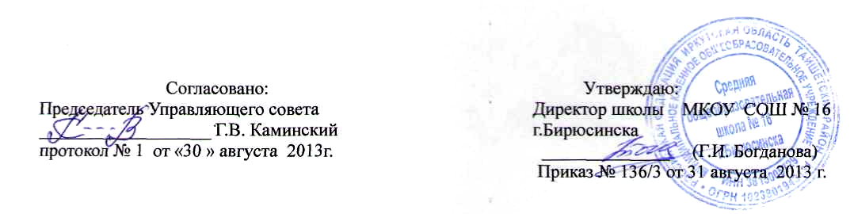

ПОЛОЖЕНИЕ
о пользовании лечебно-оздоровительной инфраструктурой, объектами культуры и объектами спорта МКОУ СОШ № 16 г.Бирюсинска

1.Общие положения
1.1. Положение разработано в соответствии со статьей 34 (пункт 1, подпункт 21) Федерального закона от 29 декабря 2012 года № 237-ФЗ «Об образовании в Российской Федерации», Уставом школы.
1.2. Под лечебно-оздоровительной инфраструктурой в данном Положении понимается совокупность организационных и иных материально обеспеченных мер, направленных на реализацию прав обучающихся на пользование лечебно-оздоровительными объектами, а также объектами культуры и спорта образовательной организации, предоставление обучающимся разнообразных услуг социокультурного, просветительского, оздоровительного и развлекательного характера, создание условий для развития любительского художественного творчества, развития массовой физической культуры и спорта.
1.3. Участники образовательного процесса, родители обучающихся (законные представители), посетители всех объектов инфраструктуры обязаны неукоснительно соблюдать требования общей и пожарной безопасности, санитарных норм, обеспечивающих сохранность жизни и здоровья, а также норм и правил поведения в общественных местах.
2. Основные функции и задачи инфраструктуры по реализации прав участников образовательного процесса:
-осуществление досугового и физкультурно-оздоровительного направлений образовательной деятельности с учетом педагогических задач по реализации культурной и физкультурно-оздоровительной политики в образовательной организации;
-проведение культурно-воспитательной, физкультурно-оздоровительной и просветительной работы;
-сохранение и развитие различных форм культурной, досуговой деятельности и любительского творчества;
-организация и проведение праздников, участие в иных творческих проектах в Учреждении;
-организация и проведение смотров, фестивалей, конкурсов, праздничных вечеров, молодежных дискотек и иных культурно-развлекательных мероприятий;
-организация и проведение физкультурно-оздоровительных мероприятий на территории школы;
- создание условий для соблюдения личной гигиены;
- оказание обучающимся первой медицинской помощи и других медицинских услуг, исходя из возможностей образовательной организации.

3. Перечень объектов инфраструктуры:
- лечебно- оздоровительные объекты - школьная столовая, медицинский кабинет, кабинет психологической разгрузки;
- объекты культуры - школьная библиотека, актовый зал;
- объекты спорта - спортивный зал, открытая спортивная площадка, тренажерный зал.
4. Правила пользования объектами инфраструктуры образовательной организации:
4.1. Лечебно-оздоровительные объекты:
Школьная столовая - обеспечивает одноразовое и двухразовое горячее питание (платное и бесплатное) обучающихся, в соответствии с согласованным с Роспотребнадзором 10 дневным примерным меню. Каждый обучающийся имеет право на полноценный горячий обед. Учреждение имеет в своем штате поваров, кухонного работника. Питание обучающихся осуществляется по графику, утвержденному директором школы.
Поставка продуктов питания в школьную столовую осуществляется с сопроводительными документами, подтверждающими их качество и санитарную безопасность по договору с Поставщиком.
Количественный и качественный состав блюд, санитарное состояние пищеблока ежедневно проверяется медицинской работником и бракеражной комиссией. В школьной столовой могут реализовываться через свободную продажу продукты питания, выпечка, относящиеся к дополнительному питанию (соки, печенье, и др.).
Обучающиеся перед приемом пищи обязаны вымыть руки, для этого в перед обеденным залом школьной столовой установлены раковины для мытья рук и электрополотенца.
Питание обучающихся осуществляется в присутствии классных руководителей и дежурного педагога, которые контролируют соблюдение норм гигиены и порядок.
Организация питания обучающихся из социально незащищенных семей возлагается на ответственного, назначенного приказом директора образовательной организации.
Для соблюдения питьевого режима в помещении обеденного зала имеется свежая кипяченая вода и чистые стаканы.
Во время уроков в школьной столовой могут принимать пищу работники школы.
Медицинский кабинет предназначен для оказания первичной медицинской помощи обучающимся и персоналу школы, проведения прививочных мероприятий, и медицинского осмотра обучающихся врачами-специалистами, а также санитарно- противоэпидемических и профилактических мероприятий. Медицинский кабинет школы укомплектован необходимым медицинским оборудованием и материалами. В нем хранятся медицинские карты обучающихся. Учреждение обеспечивается медицинским работником из штата Бирюсинской городской больницы, согласно договору. Обучающиеся имеют право на посещение медицинского кабинета для получения консультаций и первичной медицинской помощи в объеме предназначения медицинского кабинета. В случае отсутствия медицинского работника оказание первой медицинской помощи осуществляется через вызов администрацией Учреждения врача скорой медицинской помощи. В случае непосещения учебных занятий обучающимися по причине болезни для допуска к занятиям они или их родители (законные представители) обязаны предоставить медицинскую справку о выздоровлении классному руководителю.
4.2. Объекты культуры:
Кабинет психологической разгрузки:
Специализированный кабинет педагога-психолога представляет собой одно из звеньев единой социальной помощи семье и детям. Он предназначен для оказания своевременной квалифицированной консультативно-методической, психологической и психокоррекционной помощи детям, их родителям и педагогам учреждения по вопросам развития, обучения и воспитания, а также социально-психологической адаптации. Кабинет создан на базе стандартного классного помещения на основе принципиально новых форм организации пространства в связи с его функциональным назначением.
Школьная библиотека.
Помещение школьной библиотеки используется для реализации потребностей обучающихся в ознакомлении с различными видами литературы, проведения тематических уроков и других культурно-просветительских мероприятий с использованием технических средств обучения и мультимедийного оборудования.
Индивидуальное посещение библиотеки обучающимися осуществляется во внеурочное время и во время перемен, согласно графика работы библиотеки. Учащиеся должны бережно относиться к полученным книгам, не допускать их порчи, а также сдавать книги в установленное время. В библиотеке не допускается шум, громкий разговор.
Запрещено хранение в библиотеке литературы, содержащей экстремистские материалы, а также материалы, которые могут причинить вред психическому и нравственному здоровью ребенка.
Актовый зал
Помещение актового зала используется для ведения кружков, проведения различного вида собраний, общешкольных культурно-массовых мероприятий, линеек, викторин, спектаклей и других мероприятий.
4.3.Объекты спорта:
Спортивный зал
Помещение спортивного зала используется для проведения уроков физкультуры, спортивных соревнований (в том числе с участием родителей), занятий спортивных секций. При проведении уроков физкультуры одновременно в спортивном зале может заниматься только один класс.
Спортивный зал обеспечен пакетом нормативных документов по требованиям охраны труда и пожарной безопасности. В спортзале установлено сертифицированное оборудование.
К занятиям в спортивном зале допускаются обучающие, твердо усвоившие требования техники безопасности по видам спорта и неукоснительно соблюдающие правила безопасного поведения. Работа спортивных секций и оздоровительных групп осуществляется на бесплатной основе.
Спортивная площадка
Используется для ведения уроков физкультуры, проведения общешкольных мероприятий спортивной направленности и общешкольной линейки.
Тренажерный зал
Используется для общеукрепляющих упражнений на различные группы мышц. Работа в тренажерном зале осуществляется на бесплатной основе.

